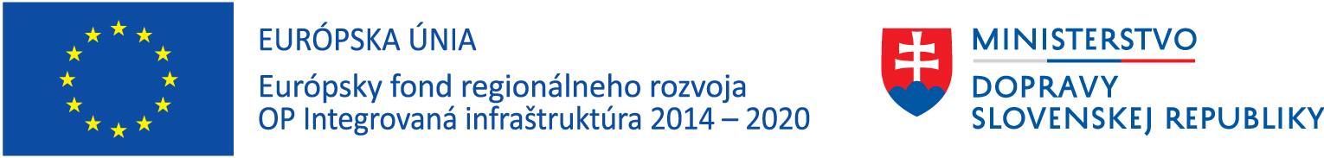
Názov projektu: Manažment údajov mesta Trebišov

Názov a sídlo prijímateľa: Mesto Trebišov, M. R. Štefánika 862/204, 075 25
Miesto realizácie projektu: Mestský úrad Trebišov, M. R. Štefánika 862/204, 075 25

Výška zazmluvneného nenávratného finančného príspevku: 401 248,69 Eur

Stručný opis projektu:
Projekt Manažment údajov mesta Trebišov sa zameriava na zabezpečenie podmienok efektívneho manažmentu mestského úradu a koncepčného rozvoja mesta prostredníctvom dostatku kvalitatívnych a kvantitatívnych informácií. Cieľom projektu je zlepšenie vnútorných procesov súvisiacich s manažmentom údajov, ktorými disponuje mesto Trebišov. Žiadateľ sa rozhodol pre realizáciu projektu z dôvodov, že dátové zdroje mesta sú evidované manuálne, bez aplikovania systematického manažmentu údajov pre účely ďalšieho použitia a sekundárneho spracovania.
Projekt si kladie za cieľ vybudovať efektívny spôsob vytvárania, čistenia a ukladania priestorových dát úradu. Výsledky projektu budú napĺňať ŠC 7.5 Zlepšenie celkovej dostupnosti dát vo verejnej správe s dôrazom na otvorené údaje a 7.7 Umožnenie modernizácie a racionalizácie verejnej správy IKT prostriedkami.

Začiatok realizácie hlavných aktivít projektu: 12.9.2023

Informácie o Operačnom programe Integrovaná infraštruktúra 2014 – 2020 nájdete na www.opii.gov.sk
www.mirri.gov.sk

